При внезапном наводнении необходимо как можно быстрее, если затопление в селе или частном секторе, отогнать скот в безопасные места, отдалённые от зоны затопления. Занять ближайшее безопасное возвышенное место и быть готовым к организованной эвакуации по воде. Необходимо принять меры, позволяющие спасателям своевременно обнаружить людей, отрезанных водой и нуждающихся в помощи;  а) в светлое время – вывесить на высоком месте полотнища;  б) в тёмное время – подавать световые сигналы.  Если вода застала в поле, лесу, то необходимо выйти на возвышенные места, если нет такой возвышенности – забраться на дерево. Используя все предметы, способные удержать человека на воде (брёвна, доски, деревянные двери, бочки, автомобильные шины и т.д.). | При получении сигнала о начале эвакуации необходимо быстро собрать и взять с собой:  документы (в герметичной упаковке), ценности, лекарства; комплект одежды и обуви по сезону; запас продуктов питания на несколько дней, затем следовать на объявленный эвакуационный пункт для отправки в безопасные районы.  Помните! В затопленной местности  нельзя употреблять в пищу продукты, соприкасавшиеся с поступившей водой и пить некипячёную воду.  Граждане! В любой обстановке не теряй-  те самообладания, не поддавайтесь панике,  действуйте быстро, но без суеты и уверенно! | Бюджетное учреждение Омской области "Комплексный центр социального обслуживания населения  Русско-Полянского района"  Правила безопасности при наводнении и паводке  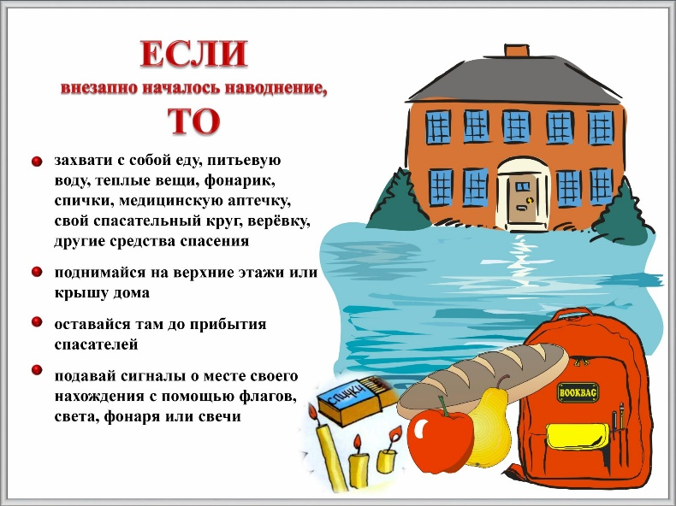  Специалист по охране труда 2024 год

Наводнение – это временное затопление значительной части суши водой в результате действий сил природы.  Данное явление может произойти в результате: сброса воды с гидротехнических сооружений; быстрого таяния снегов, образования ледяных заторов, зажоров; обильных продолжительных осадков, либо кратковременных, но очень интенсивных;  нагонов воды с моря или больших рек на побережья и в устья рек сильным навальным ветром или приливом.  По степени интенсивности наводнения подразделяются на четыре типа:  низкие наводнения.  Они наблюдаются на равнинах рек раз в 5-10 лет; высокие наводнения. Они происходят примерно раз в 20-25 лет. Под водой оказываются большие участки речных долин. Такое наводнение может на-  рушить привычный образ жизнедеятельности населения, а в ряде случаев требуется его эвакуация;  выдающееся наводнение.  Оно происходит раз в 50-100 лет. При таких наводнениях затапливается до 50% сельскохозяйственных угодий, происходит  затопление городов, населённых пунктов. В таком случае требуется массовая эвакуация населения; | катастрофическое наводнение.  Оно случается раз в 100-200 лет. Затапливается несколько речных систем.  Наводнения по повторяемости, площади  распространения и суммарному ущербу занимают ведущее место среди чрезвычайных ситуаций. А, поскольку большинство населённых пунктов Красноярского края, а также значительные площади сельскохозяйственных угодий находятся в долинах рек, то вероятность наводнения здесь очень велика.  Часты совмещения половодных и заторных наводнений.  Прогнозирование:  прогнозы наводнения разрабатываются  гидрометцентрами; заблаговременность прогнозов краткосрочных наводнений составляет 1-3 суток; долгосрочных прогнозов половодий 1-2,5 месяца.  Меры предупреждения:  заготовка строительных материалов для  борьбы с наводнениями; обучение населения правилам поведения в зоне наводнения; обвалование зданий, сооружений; разрушение скопившегося льда; эвакуация людей, животных, материальных ценностей. Весной и осенью в населённых пунктах края могут происходить наводнения (паводки), в результате которых могут быть потери среди людей, разрушение муниципальных и частных построек, нанесение большого материального ущерба. | Наводнения (паводки) можно прогнозировать, а значит, принять предупредительные меры.  С получением прогноза о возможном наводнении осуществляется оповещение население с помощью сирен, через сеть радио- и телевизионного вещания, другими возможными средствами.  Получив предупреждение об угрозе наводнения (затопления), сообщите об этом вашим близким, соседям, окажите помощь престарелым и больным.  В информации будет сообщено о времени и границах затопления, рекомендации жителям о целесообразном поведении и порядке эвакуации.  Перед эвакуацией для сохранения своего дома следует:  отключить воду, газ, электричество;  погасить огонь в печах; перенести на верхние этажи (чердаки) зданий ценные вещи и имущество; закрыть окна и двери, при необходимости забить окна и двери первых этажей досками или фанерой.

